1. ¿Cómo se llama la moneda digital que permite el manejo y la transacción de dinero entre los usuarios que la utilizan?
RESPUESTA:

2. Indica, para cada imagen, a qué tipo de red P2P hace referencia.
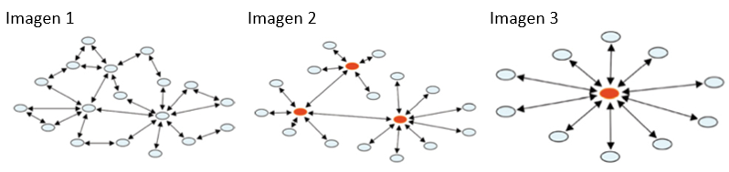

RESPUESTA:

3. ¿Qué tipo de nube la gestiona el propietario, controlando los servicios y usuarios que la usan?

RESPUESTA:

4. ¿Cómo se llaman los resultados que aparecen en las búsquedas y han sido colocados por el buscador porque otras empresas han pagado para que se muestren ahí?
RESPUESTA:

5. Indica el nombre de tres navegadores.
RESPUESTA:

6. ¿Con qué prefijo suelen empezar casi todos los nombres de dominio?
RESPUESTA:

7. Completa la frase con las siguientes palabras:
- World Wide Web
- protocolo TCP/IP
- internet
- ejército americano
- ARPANET

………………….. tiene su origen en ………………….., un proyecto encargado por el ………………….., en 1969, para la comunicación de sus organismos en el país.
En 1983, se fijó el ………………….. para las comunicaciones por internet, lo que supuso un gran avance. Desde entonces, se han necesitado continuas evoluciones en esa y otras redes, que han ido conformando la base de lo que hoy se conoce como internet.
Hasta 1990 no se construyeron el primer servidor web y el primer cliente web, llamado …………………...

RESPUESTA:

8. Ordena, según su tamaño de menor a mayor, las siguientes redes:
- Redes de Área Personal.
- Internet.
- Redes de Área Metropolitana.
- Redes de Área Local.
- Redes de Área Extensa.

RESPUESTA:

9. ¿Cómo se llama el modelo de referencia que divide las funciones de la comunicación en siete capas?

RESPUESTA:

10. ¿Cómo se denomina al medio por el que se transmite el mensaje en un proceso de comunicación?

RESPUESTA:

